询价函

广州白云国际机场股份有限公司对其认可的供应商进行国内询价，邀请合格应邀人就以下内容和有关服务提交应邀：

一、询价项目说明
- 询价编号：
- 项目名称：广州白云国际机场股份有限公司会议室家具询价项目
- 询价内容：
序号 | 设备名称 | 数量 | 使用地点 | 备注
1 | 会议室家具 | 一批（详见附件） | 广州白云国际机场股份有限公司 | 价格术语DDP

*注：1.买方保留根据实际需要，按所报价单价调整采购数量的权利。

2.提供家具外型图片。

3.家具颜色最终按买方要求定。
- *合格的应邀人必须为：
（1）来自中华人民共和国的法人企业且注册资金不少于5000万元。
（2）提供产品应具有3家以上大型企业或政府机关单位销售或使用业绩。
（3）提供产品的生产企业必须具有ISO9000系列质量认证。
（4）通过ISO14001环境管理体系认证。
（5）为投标货物家具制造商或唯一授权代理商。
（6）所提供的产品必须符合国家及行业相关标准。
- 应邀文件有效期：自询价文件提交后90天之内。
- *交货期：合同签订后30天内交货并完成安装调试。
- 付款期限：按合同付款。
项目位置：广州市白云区新机场南工作区机场股份机关办公楼。
- *报价期限：2017年1月23 日中午12：00前，将报价文件密封送达或邮寄至广州市白云区新机场南工作区机场股份机关办公楼104室，邮编：510470，联系人：宋伟明，联系电话36063457、13544304272。
- 如报价文件对询价文件中标注带“*”号条款有偏离（优于条款要求的不视作偏离），其报价文件将被拒绝。
- *报价文件的报价页和法人授权函等证明文件必须加盖公章。
- *如报价文件所报价格超出本项目的预算，询价方将有权拒绝其报价。
13. *所有的报价人需在广东省机场管理集团有限公司采购、招商管理网络平台(wz.gamc.cn)主页中“合作商注册”模块，按规定格式填写正确的供应商登记信息，登记为合格的候选供应商（已注册的除外）。提交报价文件中必须提交供应商登陆系统打印的合作商登记表并加盖公章。

二、询价范围

  - 应邀人需完成广州白云国际机场股份有限公司会议室家具的设计、制造、运输、交货、安装、调试、及售后服务等工作，并提供符合用户要求的资料。
  - *交货地点：广州市白云区新机场南工作区机场股份机关办公楼指定地点落地交货。
  - 所有技术文件及资料均免费提供，且必须为中文版，如果资料中有外文则必须提供中文译本。
  - *免费保修期不得少于三年,时间从接受验收合格之日起计算

三、报价表
序号 | 名称、型号 | 制造商、产地 | 数量 | 价格（人民币DDP项目位置） |  | 备注
 |  |  |  | 单价 | 总价 | 备注
1
……
……
 | 安装、调试、培训等其他费用（如有）
总计
*以上报价包含全部税费。免费提供的设备、配件或服务，请在价格和备注栏注明

______________________________________
（应邀人全称、盖法人公章）
______________________________________
（应邀人地址）
______________________________________
（授权代表姓名）
______________________________________
（签名）
______________________________________
（日期）
四、其他需提供的资料

1、法人授权函（如应邀文件签署人不是法人代表）

本授权书声明：注册于 (国家或地区)的 （应邀人名称）在下面签字的 （法定代表人姓名、职务）代表本公司授权 （单位名称）的在下面签字的 （被授权人的姓名、职务）为本公司的合法代理人，就询价编号为 的 项目的服务的应邀和合同执行，作为应邀人代表以本公司的名义处理一切与之有关的事宜。

本授权书于 年 月 日签字生效，特此声明。

法定代表人签字盖章：
职务：
单位名称：
地址：

应邀人代表（被授权人）签字盖章：
职务：
单位名称：
地址：

附件：会议室家具采购清单

广州白云国际机场股份有限公司会议室家具采购清单
编号 | 名称 | 规格 | 数量 | 单位 | 材质说明 | 图片
1 | 会议台 | 8000*3000*760 | 1 | 张 | 1、面材：采用高级0.6mmAAA级胡桃木皮饰面。 2、基材：采用E1级优质高密度环保纤维板，符合国际E1级环保标准，含水率低于0.8%，吸水厚度膨胀率≤1.3%/24小时；所有材质甲醛释放量低于国家标准的规定；经过防虫、防腐等化学处理，通过绿色环保认证。 3、油漆:采用德国“易涂宝”水性油漆，甲醛释放符合欧洲E1级环保标准,耐热性高于国家标准100%，五层底漆、四层面漆。 4、工艺：会议台表面采用封闭漆工艺，不易反光。 5、胶水：用进口白乳胶，符合欧洲E1级环保标准。 6、优质五金配件，且均经过酸洗磷洗等防锈处理，表面镀层没有剥落现象。 7、台面预设多媒体升降器槽位和无线话筒槽位。 | 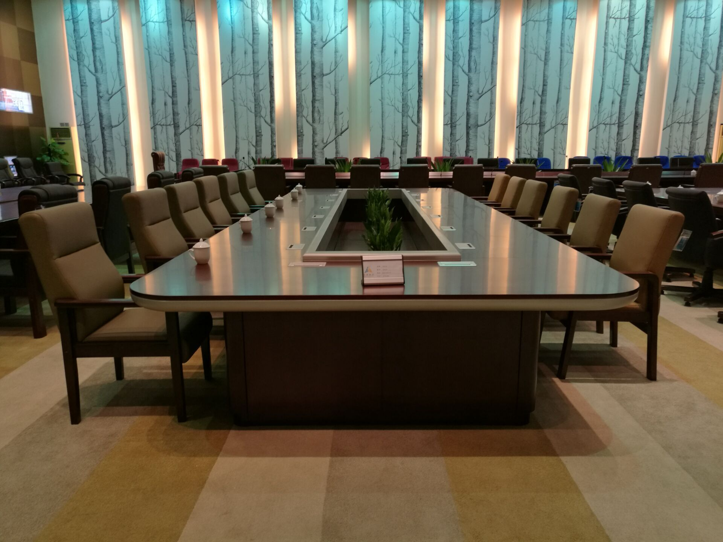
2 | 条台 | 1500*500*760 | 8 | 张 | 1、面材：采用高级0.6mmAAA级胡桃木皮饰面。 2、基材：采用E1级优质高密度环保纤维板，符合国际E1级环保标准，含水率低于0.8%，吸水厚度膨胀率≤1.3%/24小时；所有材质甲醛释放量低于国家标准的规定；经过防虫、防腐等化学处理，通过绿色环保认证。 3、油漆:采用德国“易涂宝”水性油漆，甲醛释放符合欧洲E1级环保标准,耐热性高于国家标准100%，五层底漆、四层面漆。 4、工艺：会议台表面采用封闭漆工艺，不易反光。 5、胶水：用进口白乳胶，符合欧洲E1级环保标准。 6、优质五金配件，且均经过酸洗磷洗等防锈处理，表面镀层没有剥落现象。 7、功能：台面设有无限话筒槽位。 | 